（４）ifのネスト
条件分岐の中にさらに条件分岐があるものをifのネスト（入れ子）と呼びます。次の例のようにifの中にさらにifがある形式になります。読む際にはインデント位置を意識するようにすると良いです。
例
if(条件式１)
if(条件式2)
処理１
else
処理2
endif
else
処理3
endif
プログラム3-1-6
流れ図 | 擬似言語
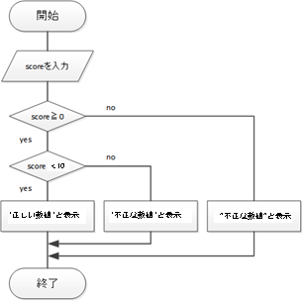 | 1  2  3  4  5  6  7  8  9  10  11  12 | ○program3_1_6()  整数型：score  scoreを入力  if(scoreが0以上)  if(scoreが10より小さい)  “正しい数値” を出力  else  “不正な数値” を出力  endif  else  “不正な数値” を出力  endif

練習問題3-1-9A
流れ図 | 擬似言語
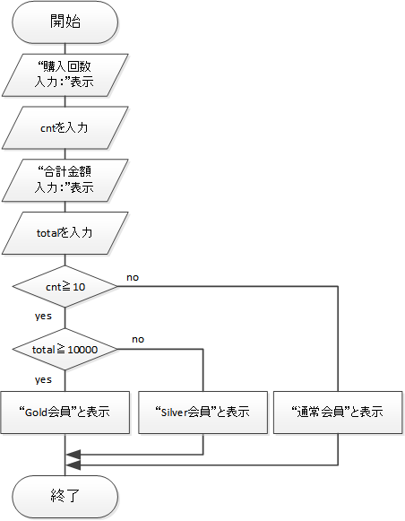 | ○training3_1_9A()  整数型：cnt,total

確認は次の3つについて行ってください
 | 購入回数(入力) | 合計金額(入力) | 期待結果
1 | 9 | 10000 | 通常会員
2 | 10 | 10000 | Gold会員
3 | 11 | 9999 | Silver会員

練習問題3-1-9B
流れ図 | 擬似言語
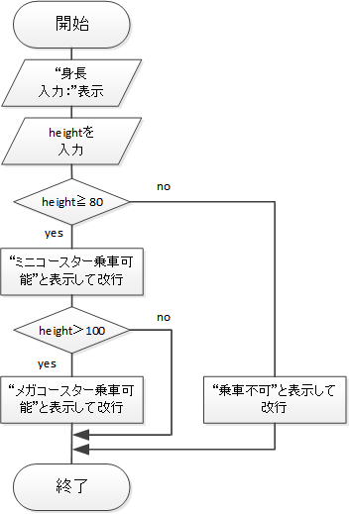 | ○training3_1_9B()  整数型：height

確認は次の4つについて行ってください
 | 身長(入力) | 期待結果
1 | 79 | 乗車不可
2 | 80 | ミニコースター
3 | 100 | ミニコースター
4 | 101 | ミニコースター  メガコースター

